O nas – tekst łatwy do czytania i rozumienia

Gdzie jesteśmy?
Szkoła Podstawowa nr 56 w Łodzi znajduje się przy ulicy Turoszowskiej 10.
Do budynku szkoły można wejść od ulicy Turoszowskiej.
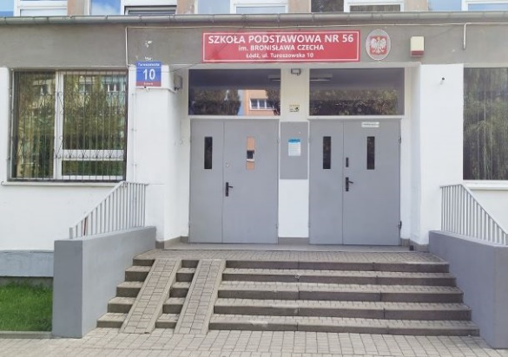
Kiedy wejdziesz do budynku szkoły, jako pierwszą zobaczysz dyżurkę.
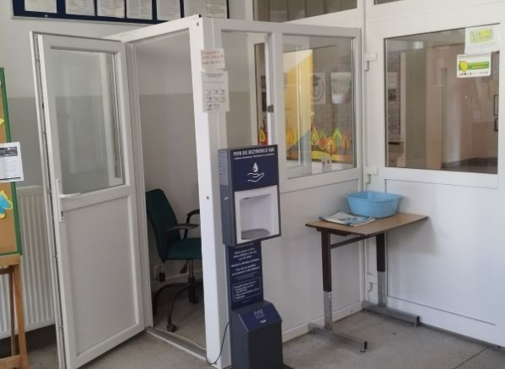
Sekretariat to biuro, do którego dostarczamy pisma, podania i dokumenty.
Sekretariat znajduje się po lewo od wejścia, na parterze.
To są drzwi do sekretariatu.
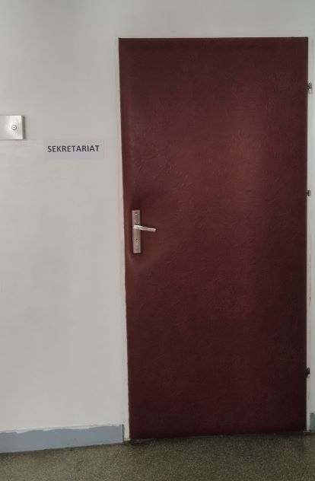

Czym zajmuje się Szkoła Podstawowa nr 56 w Łodzi?
Szkoła Podstawowa nr 56 w Łodzi jest szkołą publiczną.
Szkoła publiczna, to szkoła, która zapewnia bezpłatne nauczanie w zakresie ramowych planów nauczania.
Ramowe plany nauczania to obowiązkowe zajęcia edukacyjne.
W szkole zajmujemy się kształceniem i wychowywaniem uczniów.
W szkole uczą się dzieci w klasach od pierwszej do klasy ósmej.
Zajęcia odbywają się pięć dni w tygodniu od poniedziałku do piątku.
Dyrektorem szkoły jest Pan Włodzimierz Kurek.
W szkole zatrudnieni są nauczyciele, kierownik gospodarczy, sekretarz szkoły, intendent oraz pracownicy obsługi.

W naszej placówce zapewniamy uczniom:
- Opiekę świetlicy szkolnej od godziny 7:00 do 17:00.
Świetlica szkolna znajduje się na parterze. Można wejść do niej poprzez drzwi do stołówki.
To wejście do świetlicy
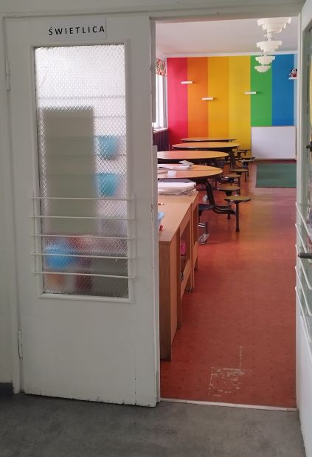
- Pyszne obiady
Posiadamy własną kuchnię, w której przyrządzane są posiłki.
To wejście do stołówki szkolnej
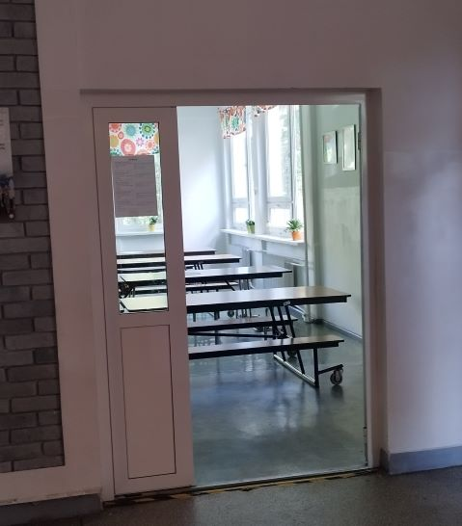
Tutaj wydawane są obiady.
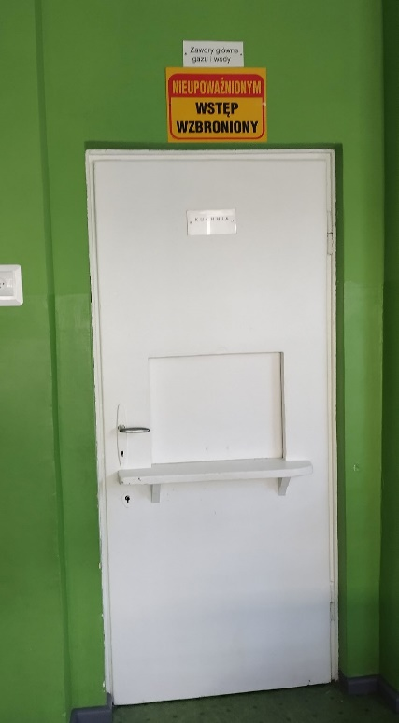
Tutaj uczniowie spożywają posiłki.
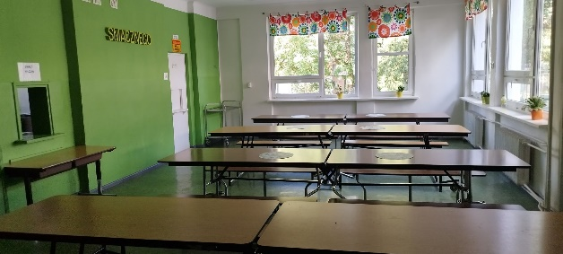
- Opiekę psychologa i pedagoga.
Uczniowie mogą skorzystać z pomocy psychologiczno-pedagogicznego we współpracy z Poradnią Psychologiczno-Pedagogiczną nr 1.
Poradnia Psychologiczno-Pedagogiczna nr 1 znajduje się w Łodzi przy ulicy Hipotecznej 3/5,
Gabinet pedagoga i psychologa szkolnego znajduje się na parterze.
To są drzwi do gabinetu pedagoga i psychologa.
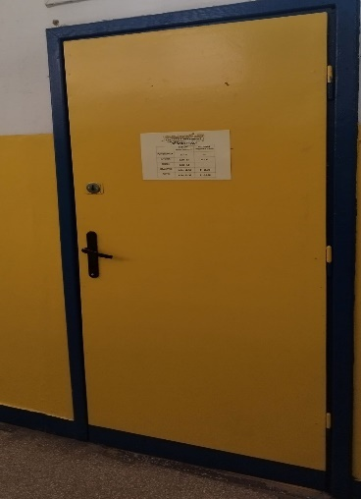
- Opiekę pielęgniarki szkolnej.
Gabinet pielęgniarki szkolnej mieści się na parterze, tuż przy dyżurce.
To są drzwi do gabinetu pielęgniarki.
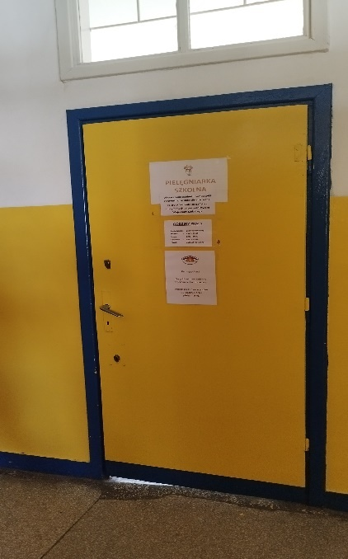

Jak się z nami skontaktować?
- Telefonicznie: 42 651 69 15
- Możesz też wysłać e-maila na adres: kontakt@sp56.elodz.edu.pl
- Możesz napisać pismo i wysłać na adres: Szkoła Podstawowa nr 56, ul. Turoszowska 10, 91-025 Łódź
- Możesz przynieść pismo do sekretariatu szkoły.
Sekretariat jest otwarty w godzinach od 8.00 do 15.00.

